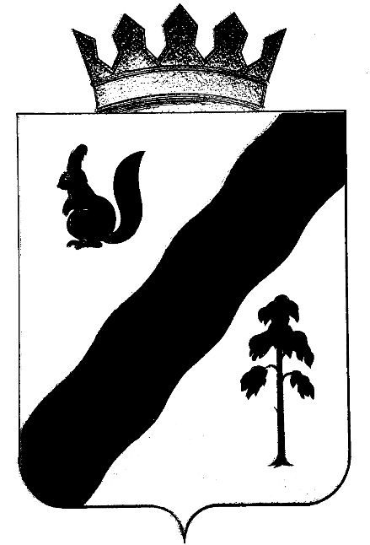

ПОСТАНОВЛЕНИЕ

АДМИНИСТРАЦИи ГАЙНСКОГО МУНИЦИПАЛЬНОГО ОКРУГА ПЕРМСКОГО КРАЯ
18.01.2021 № 21
О внесении изменений в постановление
«О создании межведомственной комиссии
для оценки и обследования помещения
в целях признания его жилым
помещением, жилого помещения
непригодным для проживания,
многоквартирного дома аварийным
и подлежащим сносу или реконструкции,
садового дома жилым домом и жилого
дома садовым домом на территории
Гайнского муниципального округа
Пермского края» от 10.08.2020 г № 685/1

В соответствии с пунктом 8 части 1 статьи 14 Жилищного кодекса Российской Федерации, постановлением Правительства РФ от 28.01.2006 №47 «Об утверждении Положения о признании помещения жилым помещением, жилого помещения непригодным для проживания, многоквартирного аварийным и подлежащим сносу или реконструкции, садового дома жилым домом и жилого дома садовым домом», руководствуясь Уставом Гайнского муниципального округа, администрация Гайнского муниципального округа ПОСТАНОВЛЯЕТ:
1. Внести в постановление «О создании межведомственной комиссии
для оценки и обследования помещения в целях признания его жилым
помещением, жилого помещения непригодным для проживания, многоквартирного дома аварийным и подлежащим сносу или реконструкции,
садового дома жилым домом и жилого дома садовым домом на территории Гайнского муниципального округа Пермского края» от 10.08.2020 г № 685/1 следующие изменения:
1.1. приложение 1 дополнить позициями следующего содержания:

по согласованию – зав. сектором по социальной поддержке населения администрации Гайнского муниципального округа;

по согласованию – гл. специалист отдела по Гайнскому муниципальному округу ТУ Минсоцразвития Пермского края по КПО;

2. Опубликовать настоящее постановление в газете «Наше время», и разместить на официальном сайте администрации Гайнского муниципального округа.
3. Настоящее постановление вступает в силу после его официального опубликования.

И.О. главы муниципального округа –
главы администрации
Гайнского муниципального округа В.А. Закиров

